Harian | : | Radar Sulteng | Kasubaud  Sulteng II
Hari, tanggal | : | Sabtu, 12 November 2011
Keterangan | : | Halaman 16 Kolom 2-3; Halaman 14 Kolom 1-3
Entitas | : | Kabupaten Banggai

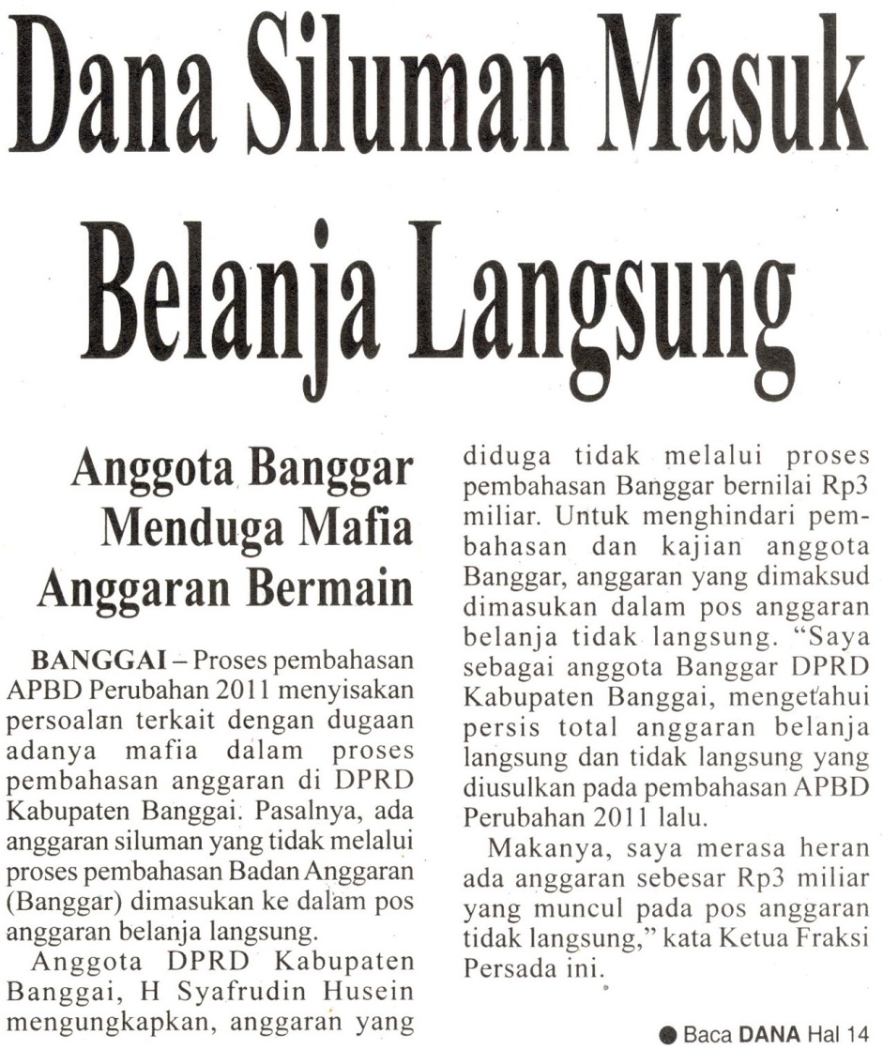

Harian | : | Radar Sulteng | Kasubaud  Sulteng II
Hari, tanggal | : | Sabtu, 12 November 2011
Keterangan | : | Halaman 16 Kolom 2-3; Halaman 14 Kolom 1-3
Entitas | : | Kabupaten Banggai

